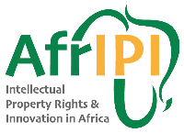
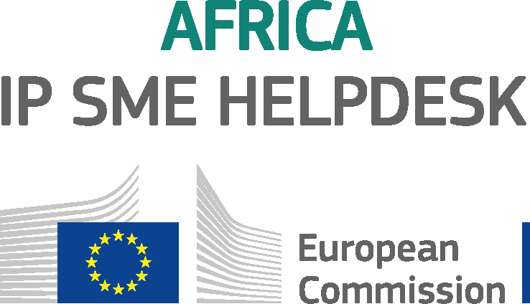
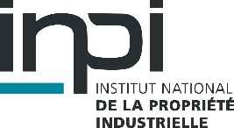
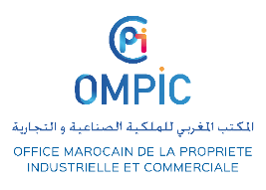

Un guide pour les PME sur la protection de la PI au Maroc
May 31, 2023

10:00 – 10:10 | Bienvenue et remarques préliminaires  Ibon Ormazabal, Service de la Coopération Internationale, EUIPO (TBC)
10:10 – 10:40 | Le système de protection de la propriété industrielle au Maroc et les Services offerts par l’OMPIC aux entreprises  TBC, OMPIC Maroc
10:40 – 11:10 | Ce que les entreprises de l'UE doivent savoir pour protéger leur propriété intellectuelle au Maroc  François Kaiser, Conseiller en propriété intellectuelle, INPI France
11:10 – 11:30 | Questions-réponses et discussion

